Lycée Secondaire  HG | Devoir de CONTROLE N°2 | Mme : Bouafif Mouna
 |  | Classe : 4SI matière : TIC
Année scolaire : 2013/2014 |  | Date : 08/02/2014

On se propose de créer une partie du site web permettant d’offrir des services aux élèves du bac SI.
Travail demandé :
- Créer la page « accueil.html »
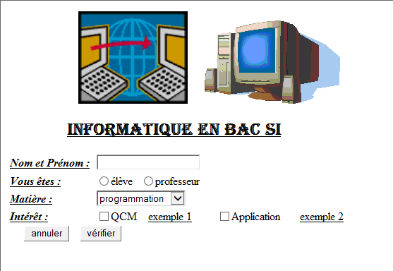
- « exemple 1 » et « exemple 2 » présentent respectivement des liens vers les pages « qcm.html » et « application.html ».
- Le bouton « annuler » permet d’initialiser tous les champs.
- Le click sur le bouton « vérifier » fait appel à une fonction ‘’ JavaScript’’ permettant de tester la validité des champs formulaire en respectant les conditions suivantes :
- Les champs sont obligatoires.
- Le champ « nom et prénom » doit contenir au moins un espace.
- Si les champs valide, il s’affiche le message « vous êtes le (élève/professeur) : nom et prénom intéressé par (QCM/ application) de la matière (programmation/tic/base de donné). »
- Ecrire un script permettant de permuter les emplacements des images image1 et image2 en cliquant sur l’image1

- Créer la page « qcm.html »
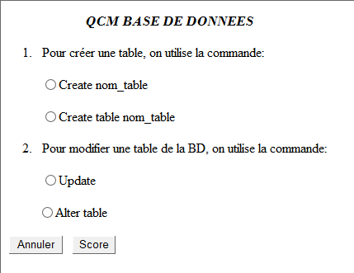

- Le bouton « annuler » permet d’initialiser tous les champs.
- Le bouton « score » permet d’afficher le nombre de point obtenu pour le test du QCM sachant qu’un point est donné pour chaque réponse juste.
- Créer la page « application.html »
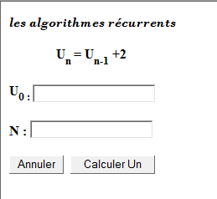

- Le bouton « annuler » permet d’initialiser tous les champs.
- Le click sur le bouton « calculer Un » fait appel à une fonction ‘’ JavaScript’’ permettant de tester la validité des champs formulaire en respectant les conditions suivantes :
- les champs sont obligatoires.
- Les champs doit être numérique.
- Si les champs sont correcte, il calcule Un et afficher le résultat.

